ANIMALES
Metazoo (metazoos) constituye un amplio grupo de organismos eucariotas, heterótrofos, pluricelulares y tisulares. Se caracterizan por su capacidad para la locomoción, por la ausencia de clorofila y de pared en sus células, y por su desarrollo embrionario, que atraviesa una fase de blástula y determina un plan corporal fijo (aunque muchas especies pueden sufrir posteriormente metamorfosis). Los animales forman un grupo natural estrechamente emparentado con los hongos y las plantas. Animalia es uno de los cinco reinos de la naturaleza, y a él pertenece el ser humano En la clasificación científica de los seres vivos, el reino Animalia (animales) o.

Características generales
La movilidad es la característica más llamativa de los organismos de este reino, pero no es exclusiva del grupo, lo que da lugar a que sean designados a menudo como animales ciertos organismos que pertenecen al reino Protista.
En el siguiente esquema, se muestran las características comunes a todos los animales:
- Organización celular. Eucariota y pluricelular.
- Nutrición. Heterótrofa por ingestión (a nivel celular, por fagocitosis y linfocitosis), a diferencia de los hongos, también heterótrofos, pero que absorben los nutrientes tras digerirlos externamente.
- Metabolismo. Aerobio (consumen oxígeno).
- Reproducción. Todas las especies animales se reproducen sexualmente (algunas sólo por partenogénesis), con gametos de tamaño muy diferente (apogamia) y zigotos (ciclo diplome). Algunas pueden, además, multiplicarse asexualmente. Son típicamente diploides.
- Desarrollo. Mediante embrión y hojas embrionarias. El cigoto se divide repetidamente por mitosis hasta originar una blástula.
- Estructura y funciones. Poseen colágeno como proteína estructural. Tejidos celulares muy diferenciados. Sin pared celular. Algunos con quitina. Fagocitosis, en formas basales. Ingestión con fagocitosis ulterior o absorción en formas derivadas ("más evolucionadas"), con capacidad de movimiento, etc.
- Simetría. Excepto las esponjas, los demás animales presentan una disposición regular de las estructuras del cuerpo a lo largo de uno o más ejes corporales. Los tipos principales de simetría son la radial y la bilateral.
W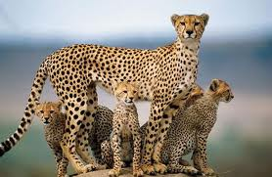
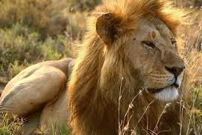

AGRADESIMIENTO DEDICATORIO

